Pomoc psychologiczno – pedagogiczna, arteterapia. (Kamil i Piotrek )

31.03.2021r. środa
Temat: Wielkanocne mandale – kolorowanka arteterapeutyczna.

Dzień dobry!
Święta wielkanocne są już tuż, tuż! Dlatego dzisiaj proponuję żebyście według własnego pomysłu ozdobili wielkanocne mandale, które pozwolą Wam się zrelaksować !!!
Życzę Wam zdrowych i wesołych świąt!!!
Miłej pracy!!!

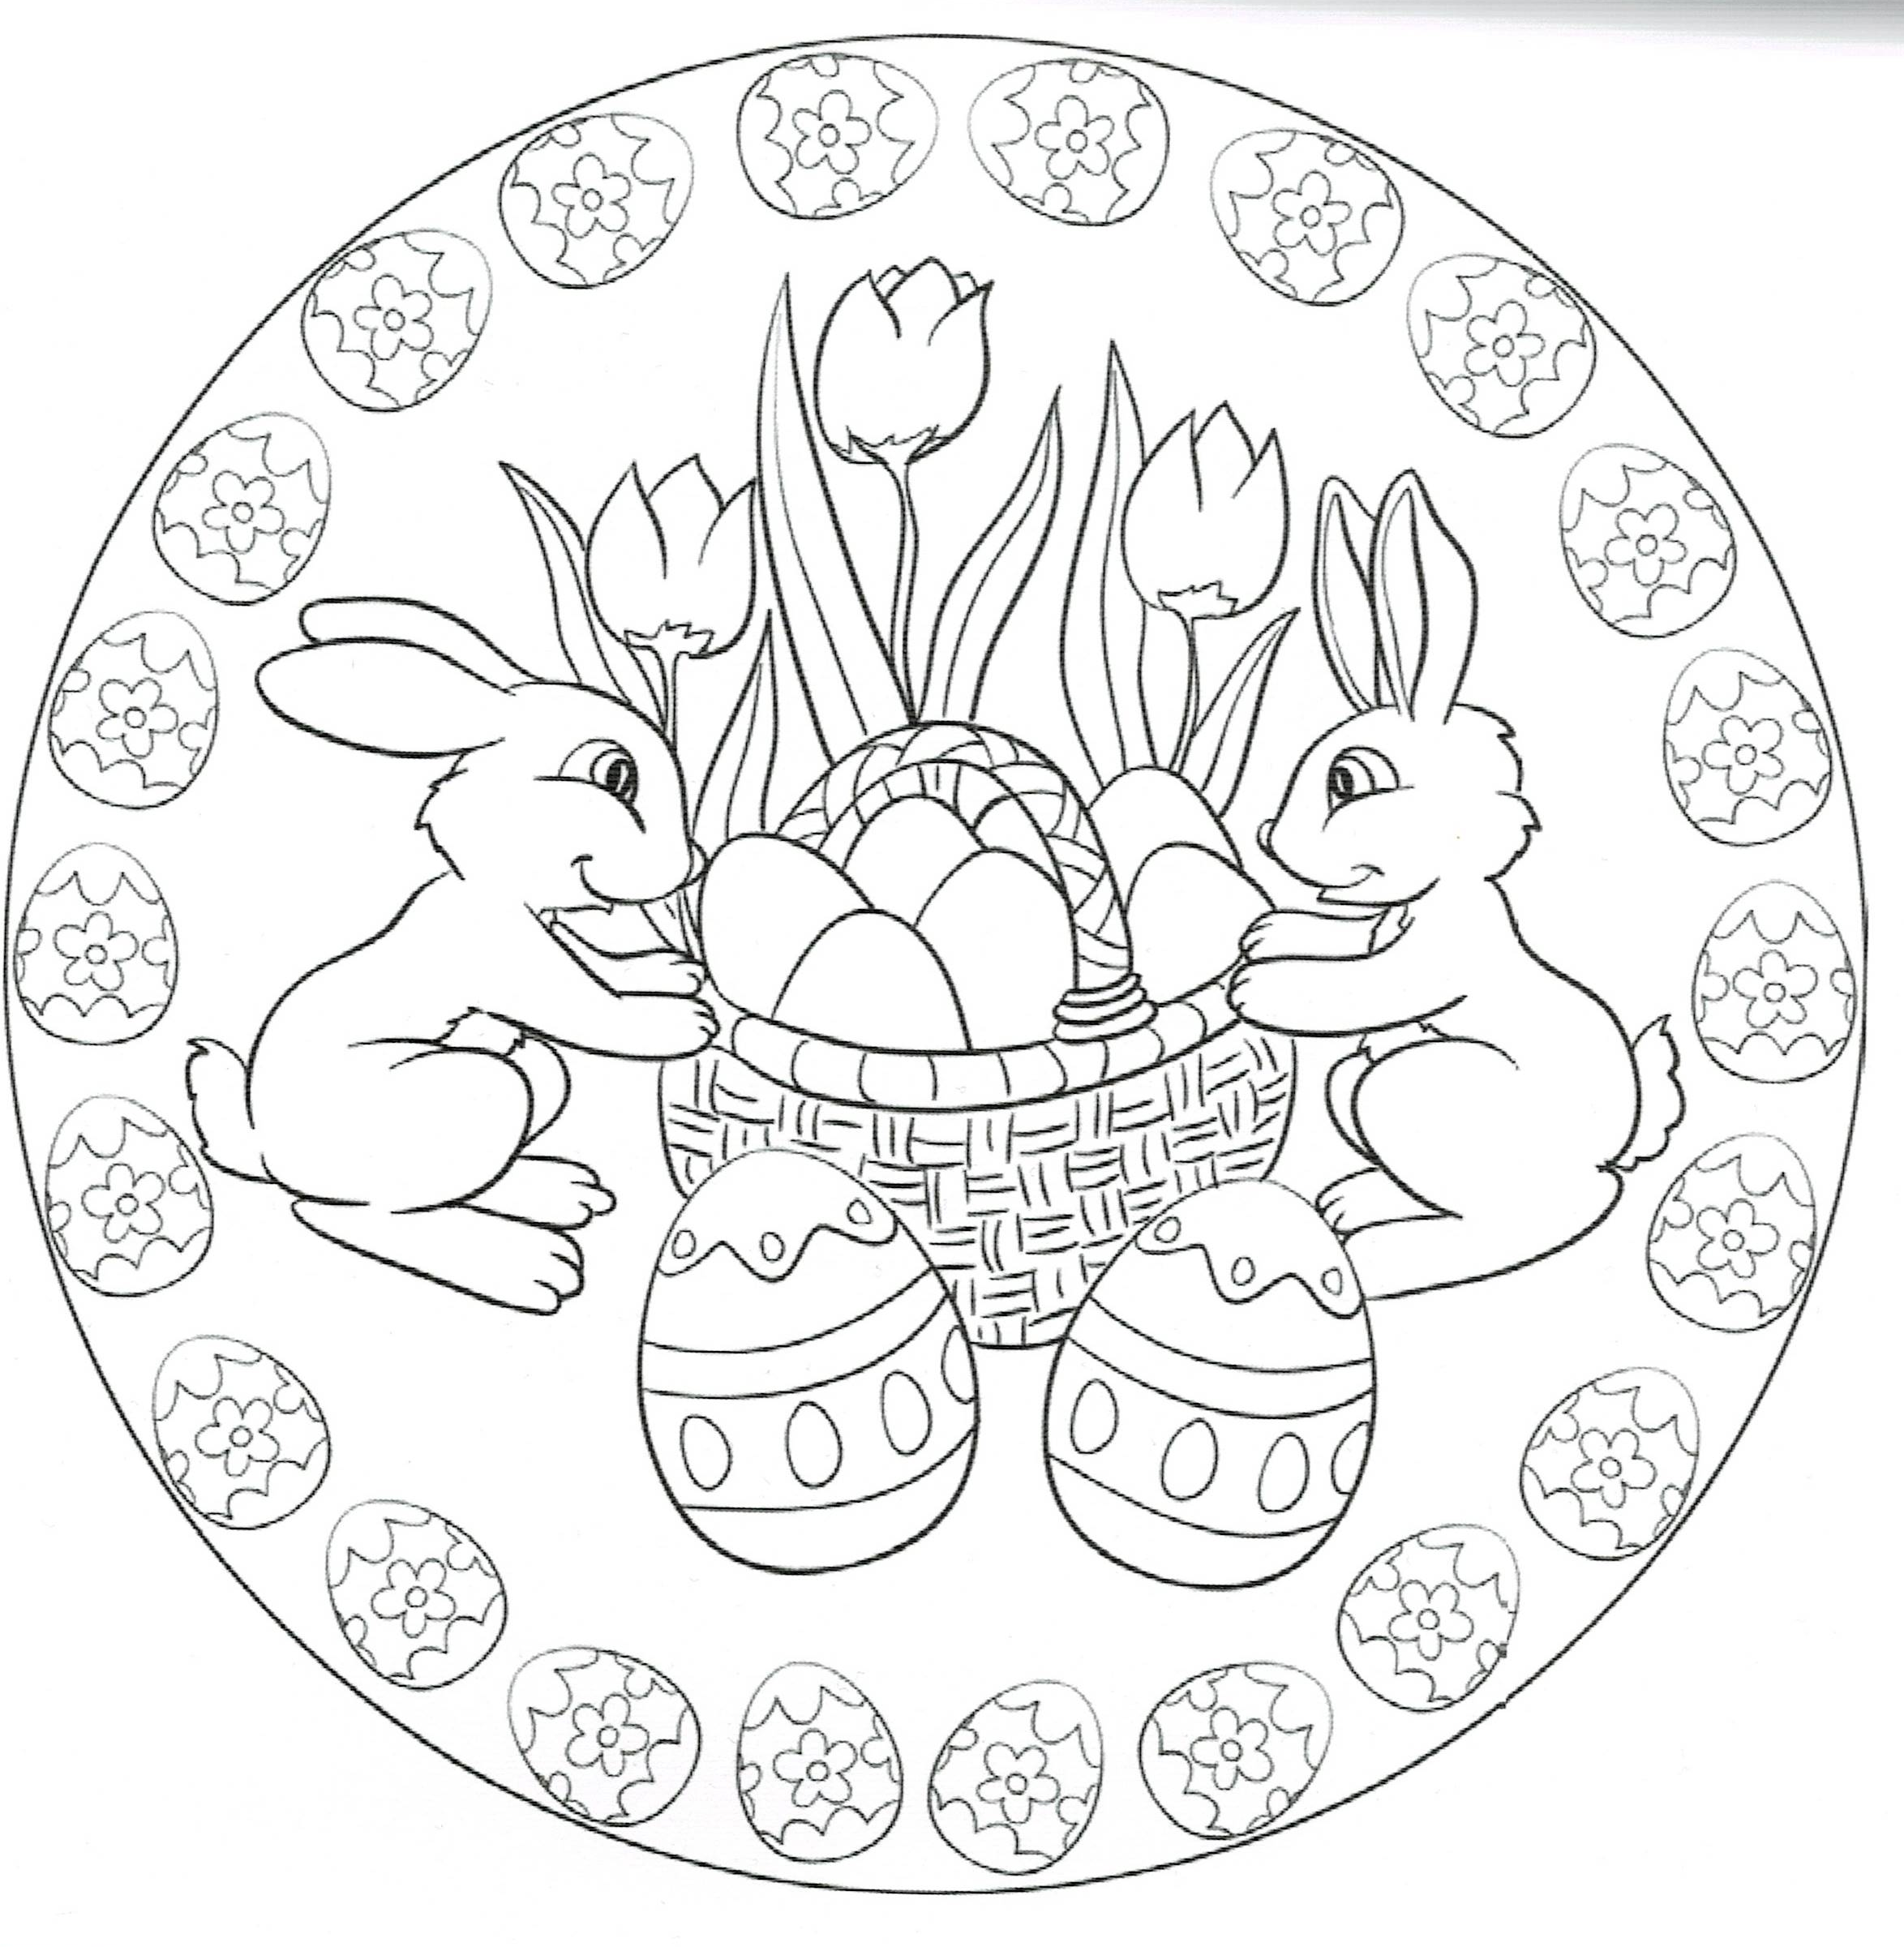

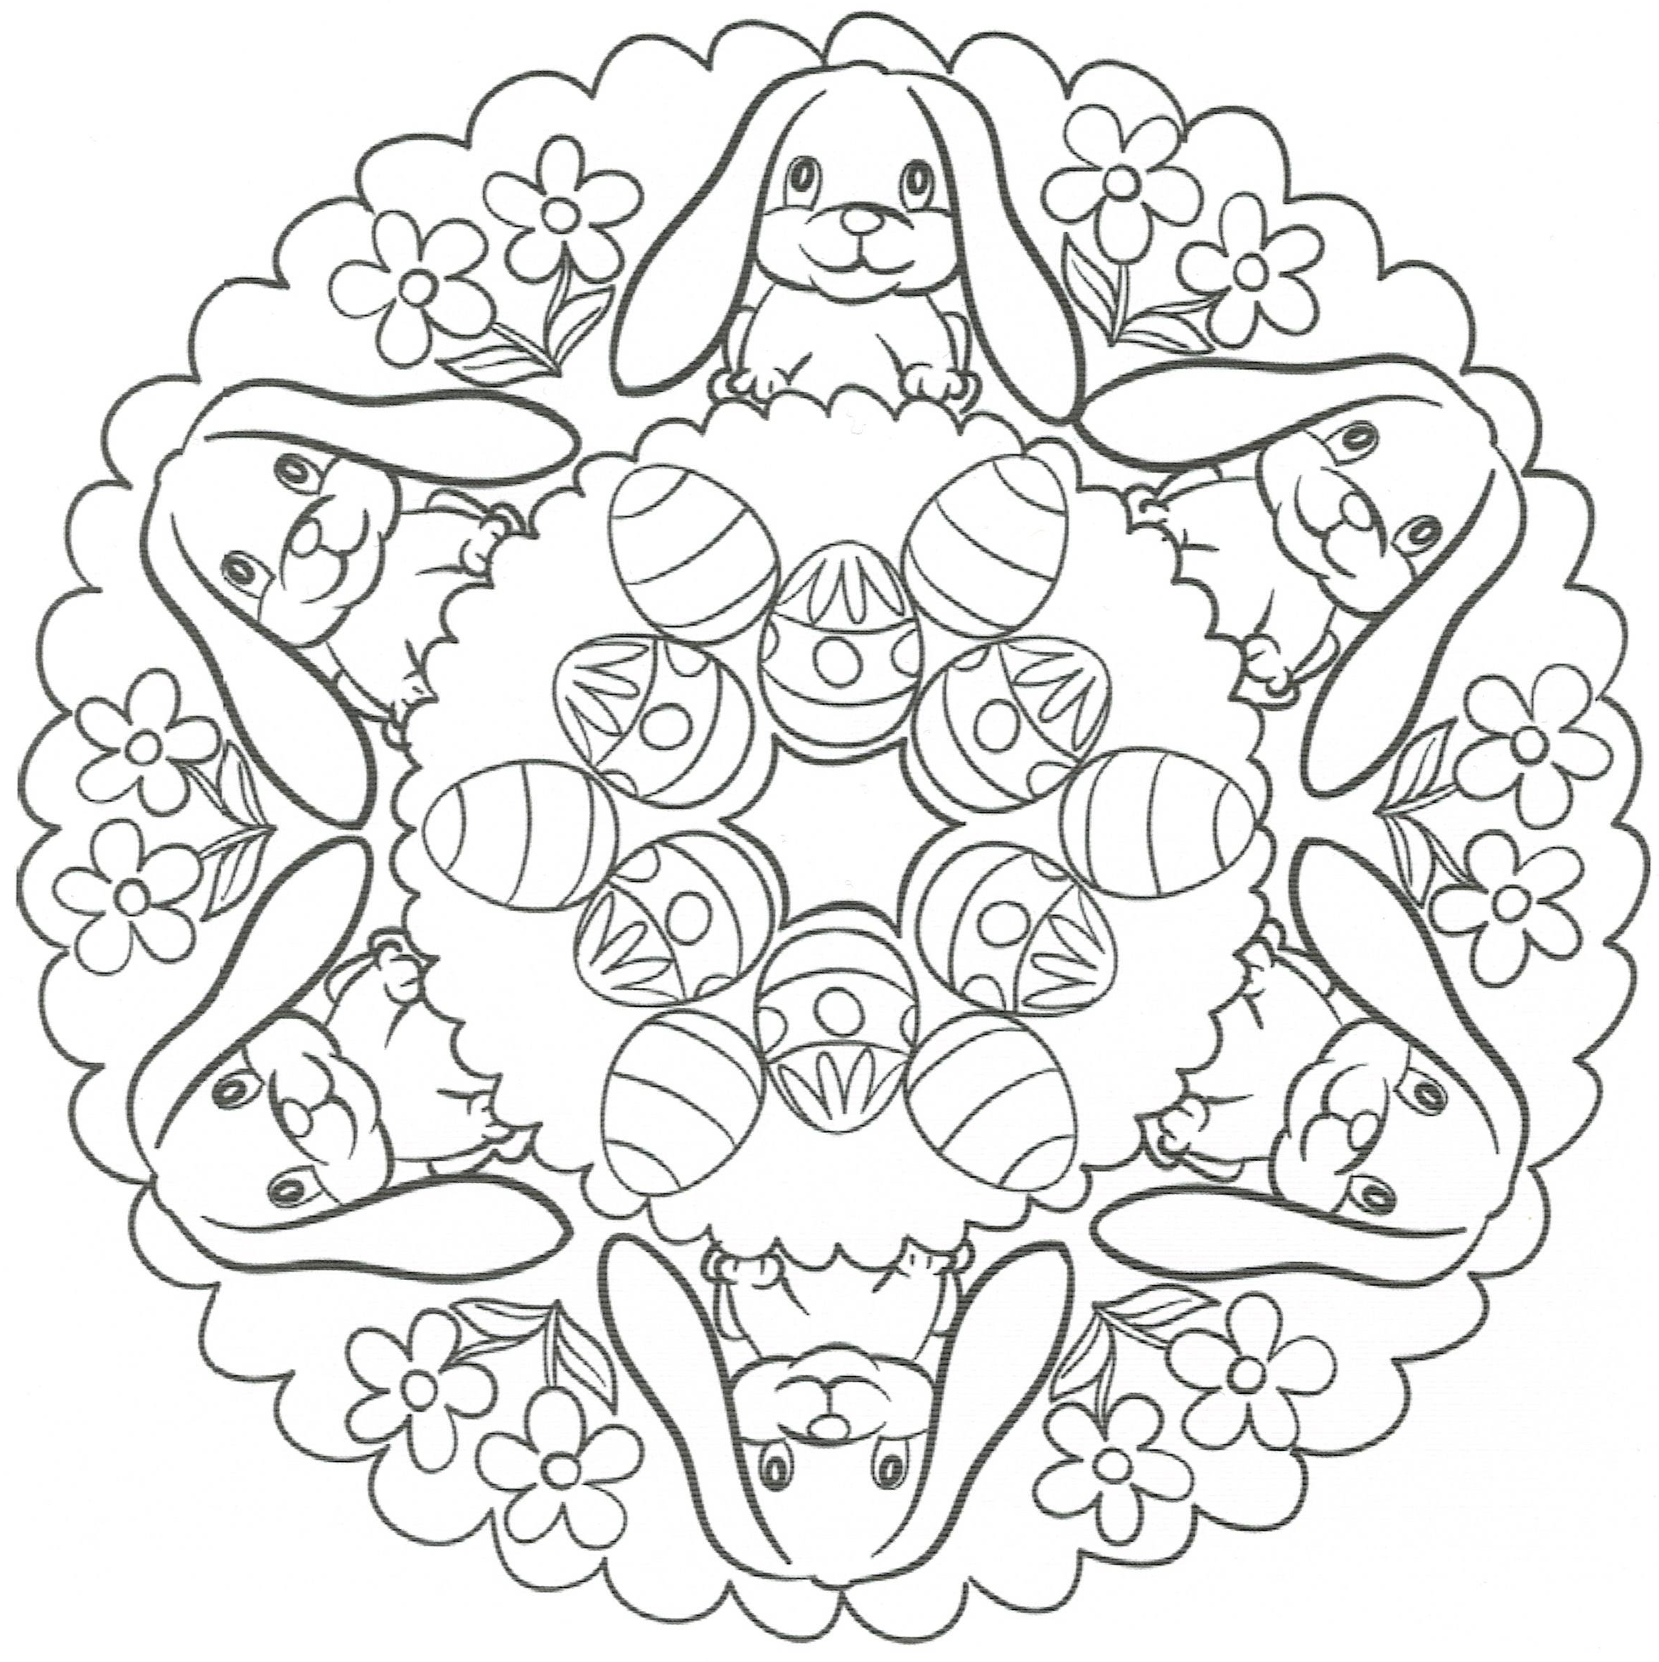

Życzę Wam miłego dnia !!!

